No dia 29/10 foram apagadas 12 unidades do MES.
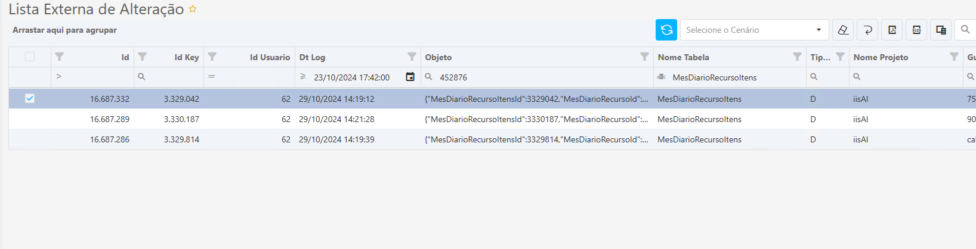

Ao consultar a quantidade no banco do ERP percebemos que no ERP ainda tem apontado 12 unidades, ou seja, foi excluído do MES e não foi excluído do ERP.
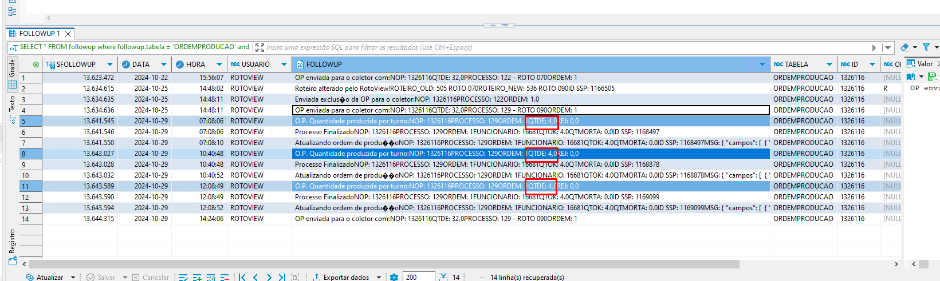

Ordens filhas do ERP
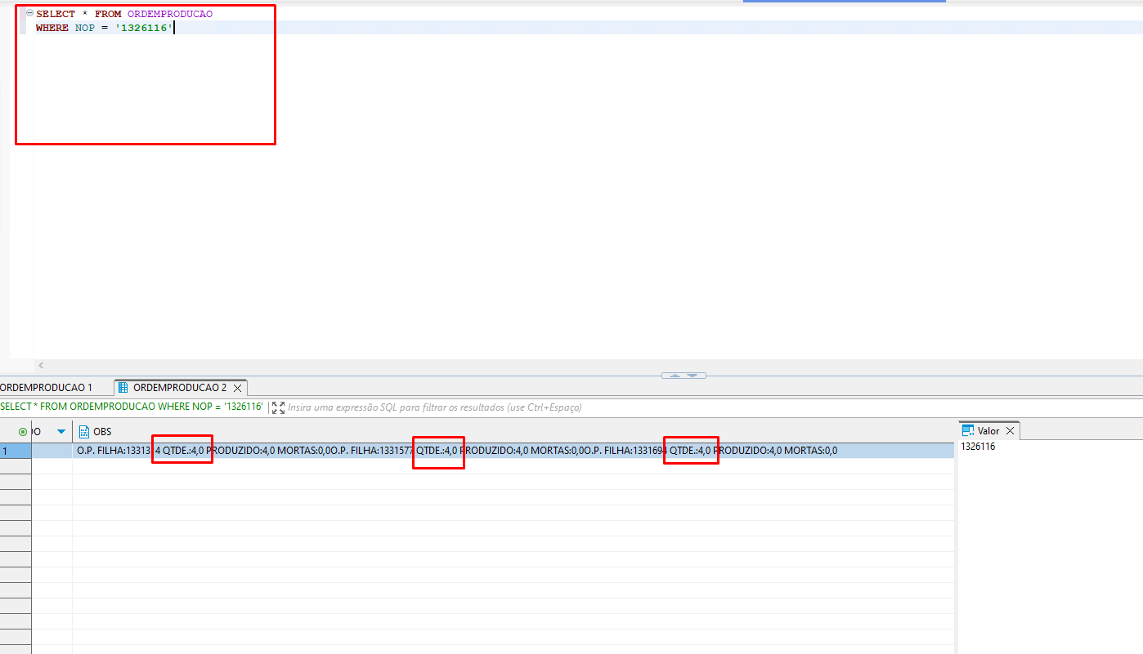

Quantidade total apontada no ERP: 12
Quantidade apontada no MES hoje 8.
Com isso, o MES não está integrando as informações
